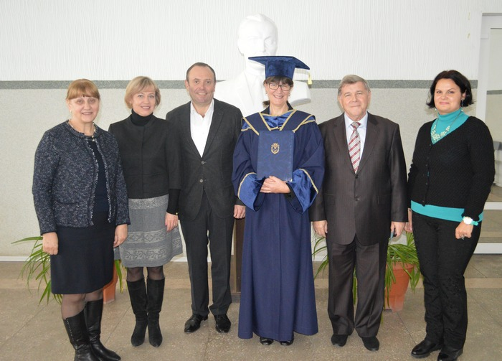

**Професорсько-викладацький склад кафедри** англійської мови і літератури працює над кафедральною науково-дослідною роботою «Вдосконалення викладання європейських мов на основі впровадження онлайн-технологій у підготовку вчителя». **Науково-дослідна робота кафедри** спрямована на вивчення та аналіз сучасних вітчизняних та закордонних методик викладання іноземних мов з урахуванням сучасних інноваційних технологій.

На кафедрі розроблено **Перспективний план наукової роботи кафедри,** спрямований на вдосконалення даного виду роботи, який передбачає продовження співробітництва з АПН України, університетами України, Європи та США, та міжнародними недержавними організаціями, акредитованими в Україні: лабораторія навчання іноземних мов Інституту педагогіки АПН України; Інститут методів навчання іноземних мов АПН України; кафедра англійської філології Харьківського національного

державного університету імені В.Н.Каразіна; кафедра романо-германських мов Херсонського державного університету; кафедра прикладної лінгвістики Миколаївського національного університету корабледування імені адмірала Макарова; кафедра англійської літератури та творчого письма Університету Лінкольн, штат Міссурі, США; Корпус Миру Сполучених Штатів Америки в Україні.

Викладачі кафедри проходять **стажування в університетах України та закордоном**: університет Кембридж, Великобританія, університети Сполучених Штатів Америки - Колумбійський, Північної Кароліни, Дартмутський та Йельський. До міжнародного стажування залучаються студенти спеціальності Філологія та Освіта «Мова і література (англійська)», які беруть участь у міжнародних програмах IREX (Рада з міжнародних досліджень, США) та програмі імені Фулбрайта (США).

На кафедрі створено **Центр англійської мови та інформації**, який налічує біля 700 примірників наукової, методичної та художньої літератури для викладачів та студентів університету, а також вчителів шкіл міста.

**З 2013 року в рамках проекту Темпус** та розширення співробітництва між країнами Європейського Союзу у галузі вищої освіти створено **консорціум**, спрямований на модернізацію магістерських програм у площині Болонського процесу. Викладачі кафедри пройшли стажування у Великій Британії, Франції та Німеччині; для викладання на нашому факультеті були запрошені викладачі Астонського університету (Велика Британія). Наші студенти-магістранти Рудичек Олена і Шептицька Юлія будуть навчатися в Астонському університеті протягом семестру.

З гордістю відзначаю, що щоденна сумлінна праця та високий авторитет викладачів, досягнення наших студентів і спільні цілі створюють творчу атмосферу задля досягнення спільної мети – підготовки висококваліфікованих фахівців в умовах модернізації і інтеграції вищої освіти в європейський освітній простір.

**Бажаю викладачам і студентам здійснення мрій, творчого натхнення! Хай процвітає наш факультет! ЗІ СВЯТОМ!**

Мироненко Т.П.

***Мироненко Т.П.,*** *зав.каф. англійської філології*

ПРИВІТАННЯ ВІД КАФЕДРИ АНГЛІЙСЬКОЇ ФІЛОЛОГІЇ

2

*Миколаївський національний університет імені В.О. Сухомлинського*

*грудень 2016*

*fif.at.ua*